№ 450-НҚ от 12.12.2022
Приложение 2
к приказу председателя
Комитета медицинского и
фармацевтического контроля
Министерства здравоохранения
Республики Казахстан
от __декабря 2022 года
№ __

Инструкция по медицинскому применению
лекарственного препарата (Листок-вкладыш)

▼Лекарственный препарат подлежит дополнительному мониторингу, который способствует быстрому выявлению новых сведений о безопасности. Это позволит в короткий срок выявить новую информацию о безопасности. Обращаемся к работникам системы здравоохранения с просьбой сообщать о любых подозреваемых нежелательных реакциях.

Торговое наименование
Комирнати/Омикрон BA.4-5 (вакцина против COVID-19 на основе мРНК (модифицированная нуклеозидами)), 15/15 мкг/доза, дисперсия для инъекций

Международное непатентованное название
Нет

Лекарственная форма, дозировка
Дисперсия для инъекций, 15/15 мкг/доза

Фармакотерапевтическая группа

Вакцины, другие вирусные вакцины.
Код ATХ J07BX03

Показания к применению
Препарат Комирнати/Омикрон BA.4-5 является вакциной, применяемой для профилактики заболевания COVID-19, вызванного вирусом SARS-CoV-2. Этот препарат показан взрослым и подросткам в возрасте 12 лет и старше.
Препарат Комирнати/Омикрон BA.4-5 показан только для иммунизации лиц, которые ранее прошли по меньшей мере курс первичной вакцинации против инфекции COVID-19.
Вакцина помогает иммунной системе (естественной защитной системе организма) вырабатывать антитела и клетки крови, которые противодействуют вирусу, тем самым защищая организм от COVID-19.
Так как препарат Комирнати/Омикрон BA.4-5 не содержит вирус для выработки иммунной защиты, он не может вызвать коронавирусную инфекцию COVID-19.

Перечень сведений, необходимых до начала применения
Противопоказания
- Аллергия на действующее вещество или любые другие компоненты препарата (перечисленные в разделе «Дополнительные сведения»).
Необходимые меры предосторожности при применении
Перед применением вакцины проконсультируйтесь с лечащим врачом, в следующих случаях.
- у Вас когда-либо возникала тяжелая аллергическая реакция или проблемы с дыханием после введения какой-либо другой вакцины или после введения препарата Комирнати в прошлом;
- Вы волнуетесь из-за процедуры вакцинации или когда-либо падали в обморок после любого укола;
- у Вас тяжелая болезнь или инфекция с высокой температурой. Однако Вы можете вакцинироваться, если у Вас легкое повышение температуры или инфекция верхних дыхательных путей, например простуда;
- у Вас проблемы со свертыванием крови, легко образуются синяки или Вы применяете лекарство против образования тромбов;
- у Вас ослаблена иммунная система из-за болезни, такой как ВИЧ-инфекция, или лекарства, такого как кортикостероид, которое влияет на Вашу иммунную систему.
Существует повышенный риск миокардита (воспаление сердечной мышцы) и перикардита (воспаление наружной оболочки сердца) после вакцинации препаратом Комирнати (см. раздел «Описание нежелательных реакций, которые проявляются при стандартном применении ЛП и меры, которые следует принять в этом случае»). Эти состояния могут развиваться в течение всего лишь нескольких дней после вакцинации и возникали преимущественно в течение 14 дней. Миокардит и перикардит чаще наблюдались после второй вакцинации и чаще у мужчин молодого возраста. После вакцинации следует быть внимательным к признакам и симптомам миокардита и перикардита, таким как одышка, ощущение сердцебиения и боль в груди, и при их возникновении, обратиться за неотложной медицинской помощью.
Как и в случае любой другой вакцины, препарат Комирнати/Омикрон BA.4-5 может не полностью защитить всех вакцинированных лиц, кроме того, неизвестно, как долго Вы будете защищены.

Эффективность препарата Комирнати/Омикрон BA.4-5 может быть ниже у лиц с ослабленным иммунитетом. В этих случаях Вы должны продолжать соблюдать физические меры предосторожности, чтобы предотвратить COVID-19. Кроме того, Ваши близкие должны быть вакцинированы по мере необходимости. Обсудите соответствующие индивидуальные рекомендации со своим врачом.

Взаимодействия с другими лекарственными препаратами
Сообщите лечащему врачу о том, что Вы принимаете, недавно принимали или можете начать принимать какие-либо другие препараты, или недавно получили какую-либо другую вакцину.
Специальные предупреждения
Применение в педиатрии
Препарат Комирнати/Омикрон BA.4-5, дисперсия для инъекций, 15/15 мкг/доза, не рекомендуется для детей в возрасте до 12 лет.
Во время беременности или лактации
Если Вы беременны или думаете, что можете быть беременны, перед получением данной вакцины проконсультируйтесь с лечащим врачом.
Данные о применении препарата Комирнати/Омикрон BA.4-5 во время беременности пока не доступны. Тем не менее, большое количество информации, полученной у беременных женщин, вакцинированных первоначально одобренным препаратом Комирнати во время второго и третьего триместров беременности, не свидетельствует об отрицательном влиянии вакцины на беременность или новорожденного. Несмотря на то, что информация о влиянии вакцины на беременность или новорожденного в случае получения беременной женщиной вакцины в первом триместре беременности ограничена, изменения риска не вынашивания беременности не наблюдалось. Препарат Комирнати/Омикрон BA.4-5 можно применять во время беременности.
Кормление грудью
Данные о применении препарата Комирнати/Омикрон BA.4-5 во время грудного вскармливания пока не доступны. Тем не менее, никакого воздействия на новорожденных/младенцев, находящихся на грудном вскармливании, не ожидается. Данные наблюдения за женщинами, которые кормили грудью после вакцинации первоначально одобренным препаратом Комирнати, не показали риска нежелательных эффектов у новорожденных или младенцев, находящихся на грудном вскармливании. Препарат Комирнати/Омикрон BA.4-5 можно применять во время кормления грудью.

Особенности влияния препарата на способность управлять транспортным средством или потенциально опасными механизмами
Некоторые из эффектов вакцинации, упомянутых в разделе «Описание нежелательных реакций, которые проявляются при стандартном применении ЛП и меры, которые следует принять в этом случае», могут временно повлиять на Вашу способность управлять транспортным средством или работать с механизмами. Прежде чем садиться за руль или работать с механизмами, подождите, пока эти эффекты не исчезнут.

Рекомендации по применению
Режим дозирования
Препарат Комирнати/Омикрон BA.4-5 вводится в виде внутримышечной инъекции в дозе 0,3 мл в плечо.
Препарат Комирнати/Омикрон BA.4-5 показан только для иммунизации лиц, которые ранее прошли по меньшей мере курс первичной вакцинации против инфекции COVID-19.

Информация о курсе первичной вакцинации для лиц в возрасте 12 лет и старше приводится в инструкции по медицинскому применению (листок-вкладыш) препарата Комирнати, дисперсия для инъекций, 30 мкг/доза, или препарата Комирнати, концентрат для дисперсии для инъекций, 30 мкг/доза.
Частота применения с указанием времени приема
Препарат Комирнати/Омикрон BA.4-5 можно вводить по меньшей мере через 3 месяца после введения последней дозы вакцины против COVID-19.
Возможность и время введения Вам бустерной дозы уточните у медицинского работника.
Рекомендации по обращению за консультацией к медицинскому работнику для разъяснения способа применения лекарственного препарата
При наличии вопросов по применению препарата Комирнати/Омикрон BA.4-5, обратитесь к лечащему врачу.

Описание нежелательных реакций, которые проявляются при стандартном применении ЛП и меры, которые следует принять в этом случае
Подобно всем вакцинам, препарат Комирнати/Омикрон BA.4-5 может вызывать нежелательные реакции, однако они возникают не у всех.
Очень часто (могут возникать у более чем 1 человека из 10)
- боль, припухлость в месте инъекции
- утомляемость
- головная боль
- мышечная боль
- озноб
- боль в суставах
- диарея
- лихорадка
Некоторые из вышеперечисленных нежелательных реакций у подростков в возрасте от 12 до 15 лет встречались несколько чаще, чем у взрослых.
Часто (могут возникать не более чем у 1 человека из 10)
- покраснение в месте инъекции
- тошнота
- рвота
Нечасто (могут возникать не более чем у 1 человека из 100)
- увеличенные лимфоузлы (чаще наблюдается после бустерной дозы)
- недомогание
- боль в руке
- бессонница
- зуд в месте инъекции
- аллергические реакции, такие как сыпь или зуд
- чувство слабости или отсутствие сил/сонливость
- снижение аппетита
- чрезмерная потливость
- ночная потливость
Редко (могут возникать не более чем у 1 человека из 1000)
- временный односторонний паралич лицевого нерва
- аллергические реакции, такие как крапивница или отек лица
Очень редко (могут возникать не более чем у 1 человека из 10 000)
- воспаление сердечной мышцы (миокардит) или воспаление наружной оболочки сердца (перикардит), которое может привести к возникновению одышки, ощущения сердцебиения или боли в груди
Неизвестно (невозможно оценить на основании имеющихся данных)
- тяжелая аллергическая реакция
- обширная отечность в месте инъекции с распространением на всю конечность
- отечность лица (может возникнуть у пациентов, которым вводились дерматологические филлеры в область лица)
- кожная реакция, при которой появляются красные пятна или бляшки на коже, которые могут напоминать по форме мишень или «бычий глаз», с темным центром, окруженным более бледным кольцом красного цвета (многоформная эритема)
- необычное ощущение на коже, такое как покалывание или ощущение ползания мурашек (парестезия)
- снижение ощущения или чувствительности, особенно со стороны кожи (гипестезия)

При возникновении нежелательных лекарственных реакций обращаться к медицинскому работнику, фармацевтическому работнику или напрямую в информационную базу данных по нежелательным реакциям (действиям) на лекарственные препараты, включая сообщения о неэффективности лекарственных препаратов
РГП на ПХВ «Национальный Центр экспертизы лекарственных средств и медицинских изделий» Комитета медицинского и фармацевтического контроля Министерства здравоохранения Республики Казахстан
http://www.ndda.kz

Дополнительные сведения
Состав лекарственного препарата
Один флакон (2,25 мл) содержит 6 доз по 0,3 мл.

Одна доза (0,3 мл) содержит 15 мкг тозинамерана и 15 мкг фамтозинамерана — вакцины против коронавирусной инфекции COVID-19 на основе мРНК (инкапсулированной в липидные наночастицы).
вспомогательные вещества: ((4-гидроксибутил)азанедиил)бис(гексан-6,1-диил)бис(2-гексилдеканоат) (ALC-0315), 2-[(полиэтиленгликоль)-2000]-N,N-дитетрадецилацетамид (ALC-0159), 1,2-Дистеароил-sn-глицеро-3-фосфохолин (ДСФХ), холестерин, трометамол, трометамола гидрохлорид,
сахароза, вода для инъекций.
Описание внешнего вида, запаха, вкуса
Вакцина представляет собой дисперсию белого или почти белого цвета (pH: 6,9–7,9).

Форма выпуска и упаковка
2,25 мл дисперсии в прозрачном многодозовом флаконе вместимостью 2 мл (стекло класса I), укупоренном пробкой (синтетическая бромбутиловая резина) и обжатом алюминиевым колпачком с пластиковой крышкой типа «flip-off» серого цвета. Каждый флакон содержит 6 доз.
10 флаконов или 195 флаконов помещают в картонную коробку.
Срок хранения
Невскрытый флакон

Замороженный флакон
12 месяцев при хранении при температуре от –90 до –60 °C.

Вакцина поставляется в замороженном виде при температуре от –90 до –60 °C. Замороженную вакцину можно хранить при температуре от –90 до –60 °C или от 2 до 8 °C после получения.

При хранении в замороженном состоянии при температуре от –90 до –60 °C упаковки с 10 флаконами вакцины можно размораживать при температуре от 2 до 8 °C в течение 6 часов или отдельные флаконы можно размораживать при комнатной температуре (до 30 °C) в течение 30 минут.

Размороженный флакон
Хранение и транспортировка в течение 10 недель при температуре от 2 до 8 °C в течение срока годности длительностью 12 месяцев.

- При перемещении препарата на хранение при температуре от 2 до 8 °C обновленный срок годности необходимо записать на внешней картонной коробке, при этом вакцину следует использовать или утилизировать до истечения обновленного срока годности. Первоначальный срок годности должен быть зачеркнут.
- Если вакцина получена при температуре от 2 до 8 °C, ее следует хранить при температуре от 2 до 8 °C. Срок годности на внешней картонной коробке должен быть обновлен для отражения срока годности при хранении препарата в холодильнике, а первоначальный срок годности должен быть зачеркнут.

До использования невскрытые флаконы можно хранить до 12 часов при температуре от 8 до 30 °C.

Работа с размороженными флаконами может проводиться при комнатном освещении.

После размораживания вакцину не следует повторно замораживать.

Обращение с вакциной при отклонениях температуры во время хранения в холодильнике
- Данные о стабильности указывают на то, что вакцина в невскрытом флаконе стабильна в течение периода длительностью до 10 недель при хранении при температуре от –2 до 2 °C и в течение периода хранения длительностью 10 недель при температуре от 2 до 8 °C.
- Данные о стабильности указывают на то, что флакон можно хранить до 24 часов при температуре от 8 до 30 °C, включая 12 часов после первого прокола пробки.

Эта информация является рекомендацией только для медицинских работников на случай временных температурных отклонений.

Вскрытый флакон

Химическая и физическая стабильность во время использования была продемонстрирована в течение 12 часов при температуре от 2 до 30 °C, что включает до 6 часов времени транспортировки. С микробиологической точки зрения, за исключением случаев, когда метод вскрытия предупреждает риск микробиологического загрязнения, препарат следует использовать немедленно. Если вакцина не была использована немедленно, ответственность за время и условия хранения до момента использования несет пользователь.
Не применять по истечении срока годности.
Условия хранения
Хранить в морозильной камере при температуре от –90 до –60 °C.

Хранить в оригинальной упаковке для защиты от света.
Во время хранения необходимо свести к минимуму воздействие комнатного освещения и избегать прямого попадания солнечного или ультрафиолетового света.

Условия хранения лекарственного препарата после размораживания и первого вскрытия приведены в разделе «Срок хранения».

Хранить в недоступном для детей месте!

Условия отпуска из аптек
Для специальных лечебных учреждений

Сведения о производителе
Пфайзер Мануфактуринг Бельгия Н.В., Бельгия
Рийксвег 12,
2870 Пюрс, Бельгия
Тел: + 323 890 92 11
Держатель регистрационного удостоверения
Пфайзер Эйч Си Пи Корпорэйшн, США
235 Ист 42 Стрит, Нью-Йорк, штат Нью-Йорк 10017-5755 США
Tел: 212-573-2323
Факс: 212-573-1895
Наименование, адрес и контактные данные (телефон, факс, электронная почта) организации на территории Республики Казахстан, принимающей претензии (предложения) по качеству лекарственных средств от потребителей и ответственная ответственной за пострегистрационное наблюдение за безопасностью лекарственного средства
Филиал компании Pfizer Export B.V. (Пфайзер Экспорт Би.Ви.) в Республике Казахстан
Республика Казахстан, г. Алматы, 050000, Медеуский район, проспект Нурсултана Назарбаева, д. 100/4
тел.: +7 (727) 250 09 16
факс: +7 (727) 250 42 09
электронная почта: PfizerKazakhstan@pfizer.com

-----------------------------------------------------------------------------------------------------------------

Следующая информация предназначена только для медицинских работников:

Дозу 0,3 мл препарата Комирнати/Омикрон BA.4-5 вводят внутримышечно.

Интервал между введением предыдущей дозы вакцины против инфекции COVID-19 и введением препарата Комирнати/Омикрон BA.4-5 должен составлять не менее 3 месяцев.

Препарат Комирнати/Омикрон BA.4-5 показан только для иммунизации лиц, которые ранее прошли по меньшей мере курс первичной вакцинации против инфекции COVID-19.

Отслеживаемость
Для улучшения отслеживаемости биологических лекарственных препаратов в медицинской карте пациента следует четко указать название и номер серии введенного препарата.

Инструкции по обращению
Для обеспечения стерильности приготовленной дисперсии препарата Комирнати/Омикрон BA.4-5, ее приготовление должен выполнять квалифицированный медицинский специалист в асептических условиях.

ПРОВЕРКА ФЛАКОНА ПРЕПАРАТА КОМИРНАТИ/ОМИКРОН BA.4-5, дисперсия для инъекций, 15/15 МКГ/дозА (ПАЦИЕНТЫ В ВОЗРАСТЕ 12 ЛЕТ И СТАРШЕ)
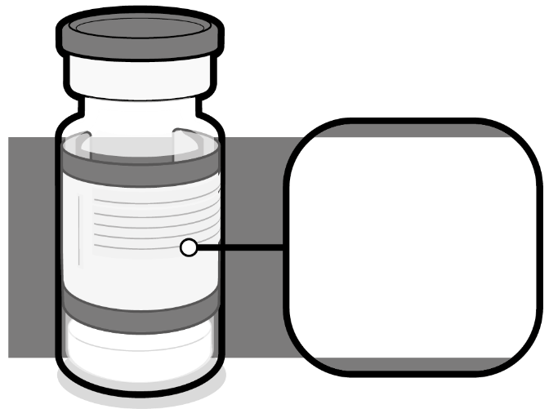  Комирнати/  Омикрон BA.4-5  Не разводить  Серая крышка | - Проверьте, что на флаконе имеется пластиковая крышка серого цвета, этикетка имеет кайму серого цвета, а препарат называется «Комирнати/Омикрон BA.4-5, дисперсия для инъекций, 15/15 мкг/доза».  - Если на флаконе имеется пластиковая крышка серого цвета, этикетка имеет кайму серого цвета, а препарат называется «Комирнати, дисперсия для инъекций, 30 мкг/доза», см. Общую характеристику лекарственного препарата для этой лекарственной формы.  - Если на флаконе имеется пластиковая крышка фиолетового цвета, см. Общую характеристику лекарственного препарата Комирнати, концентрат для дисперсии для инъекций, 30 мкг/доза.  - Если на флаконе имеется пластиковая крышка оранжевого цвета, см. Общую характеристику лекарственного препарата Комирнати, концентрат для приготовления дисперсии для инъекций, 10 мкг/доза.
ОБРАЩЕНИЕ С ПРЕПАРАТОМ КОМИРНАТИ/ОМИКРОН BA.4-5, дисперсия для инъекций, 15/15 МКГ/дозА (ПАЦИЕНТЫ В ВОЗРАСТЕ 12 ЛЕТ И СТАРШЕ)
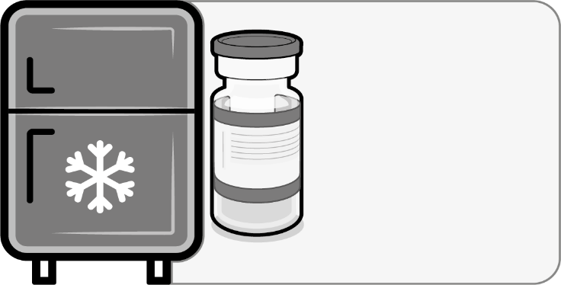  Хранить до 10 недель при температуре от 2 до 8 °C; обновить дату окончания срока годности на картонной коробке. | - Если многодозовый флакон хранят в замороженном состоянии, его следует разморозить перед использованием. Замороженные флаконы размораживают при температуре от 2 до 8 °C; размораживание упаковки на 10 флаконов может занять 6 часов. Перед использованием убедитесь, что флаконы полностью разморожены.  - После помещения флаконов в условия хранения при температуре от 2 до 8 °C следует обновить дату окончания срока годности на картонной коробке.  - Невскрытые флаконы можно хранить до 10 недель при температуре от 2 до 8 °C; вакцину нельзя использовать после напечатанной на этикетке даты окончания срока годности (после слова «EXP»).  - В качестве альтернативы отдельные замороженные флаконы можно размораживать в течение 30 минут при температуре до 30 °C.  - До использования невскрытый флакон можно хранить до 12 часов при температуре до 30 °C. С размороженными флаконами можно работать при комнатном освещении.
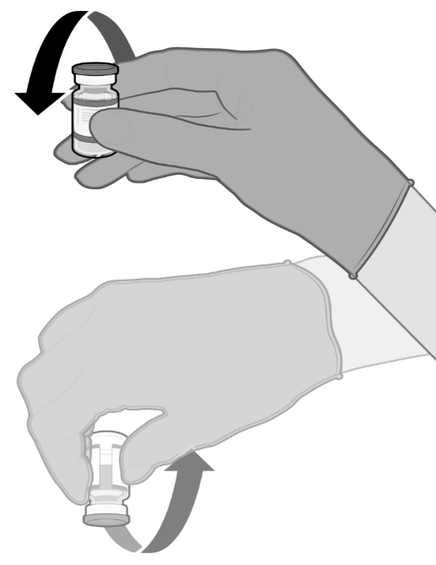  Аккуратно переверните 10 раз | - Перед использованием аккуратно перемешайте содержимое флаконов, переворачивая их 10 раз. Не встряхивать.  - До перемешивания размороженная дисперсия может содержать непрозрачные аморфные частицы белого или почти белого цвета.  - После перемешивания вакцина должна представлять собой дисперсию белого или почти белого цвета без видимых частиц. Не используйте данную вакцину при наличии в ней частиц или в случае изменения ее цвета.
ПРИГОТОВЛЕНИЕ ОТДЕЛЬНЫХ ДОЗ ПРЕПАРАТА КОМИРНАТИ /ОМИКРОН BA.4-5, дисперсия для инъекций, 15/15 МКГ/дозА, ПО 0,3 МЛ (ПАЦИЕНТЫ В ВОЗРАСТЕ 12 ЛЕТ И СТАРШЕ)
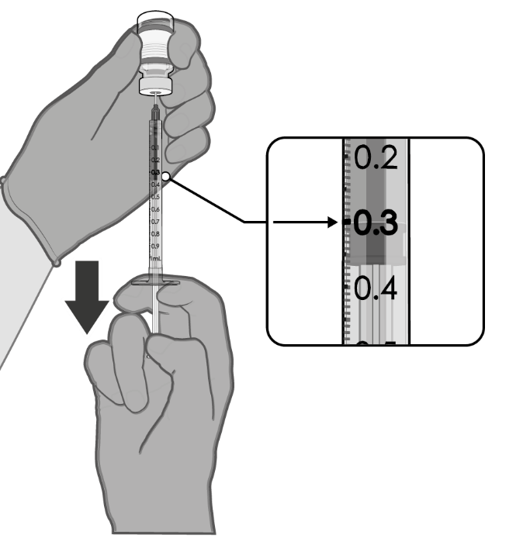  0,3 мл вакцины | - В асептических условиях очищают пробку флакона одноразовым антисептическим тампоном.  - Извлекают 0,3 мл препарата Комирнати/Омикрон BA.4-5.  Для извлечения 6 доз из одного флакона следует использовать шприцы и (или) иглы с малым «мертвым» объемом. Малый «мертвый» объем шприца и иглы в совокупности должен составлять не более 35 мкл.  При использовании стандартных шприцев и игл объема вакцины может не хватить для извлечения шестой дозы из флакона.  - Объем каждой дозы вакцины должен составлять 0,3 мл.  - Если количества вакцины, оставшейся во флаконе, не хватает на полную дозу объемом 0,3 мл, флакон с оставшейся в нем вакциной утилизируют.  - Запишите на флаконе дату и время прокола пробки флакона. Неиспользованная вакцина подлежит утилизации спустя 12 часов после первого прокола пробки флакона.

Утилизация
Весь неиспользованный лекарственный препарат или отходы следует утилизировать в соответствии с местными требованиями.

Согласовано
12.12.2022 09:14 Тулешов К.А.
12.12.2022 09:19 Кашкымбаева Лязят Рсымбековна
12.12.2022 09:24 Кабденов Алишер К
Подписано
12.12.2022 09:45 Байсеркин Бауыржан Сатжанович

